Protokol z laboratórnej práce

Téma: Molekulové modely NaCl a CO₂
Úloha: Porovnajte molekulové modely NaCl a CO₂. Určte stavebné častice, typy väzieb a vlastnosti.
Pomôcky: molekulové modely NaCl a CO₂.
Princíp:
NaCl a CO₂ predstavujú dve rôzne chemicky čisté látky, ktoré nemajú spoločné zloženie ani štruktúru. Ich častice vytvárajú v pevnom skupenstve kryštálové štruktúry.
Nákres:
NaCl CO₂ – suchý ľad v pev. skupenstve
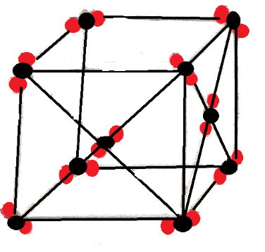
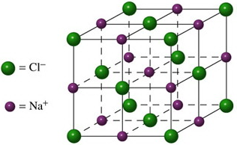

Vyhodnotenie:
 | NaCl | CO₂
štruktúra | iónový kryštál (kubická) | molekulový kryštál (kubická)
základné zložky | ióny (Na⁺, Cl⁻) | molekuly CO₂
chemické väzby | iónová | medzimolekulové Van der Waalsove príťažlivé sily
vlastnosti | nevodivý v tuhom skupenstve, elektrolyt (so zvyšujúcou teplotou sa elektrická vodivosť zvyšuje), krehký, vysoké teploty varu a topenia, dobre rozpustný vo vode (v polárnych) | existujú len pri pomerne nízkych teplotách/vysokom tlaku, nevodivý, nízke teploty topenia a varu, veľmi málo rozpustný vo vode ( CO₂ + H₂O H₂CO₃) nerozpustný v polárnych, rozpustný v nepol.

Záver:
NaCl a CO₂ sú dve rôzne chemicky čisté látky, ktoré majú rôzne zloženie aj štruktúru, z čoho vyplýva aj to, že majú odlišné chemické a fyzikálne vlastnosti.

